项目一报告

-- Analog Discovery信号发生功能测试

5140829001 郝佳欣 5140829029 裘跃尘 5140219005林真谅

1. **正弦波**

1、产生波形：2Hz，±1V

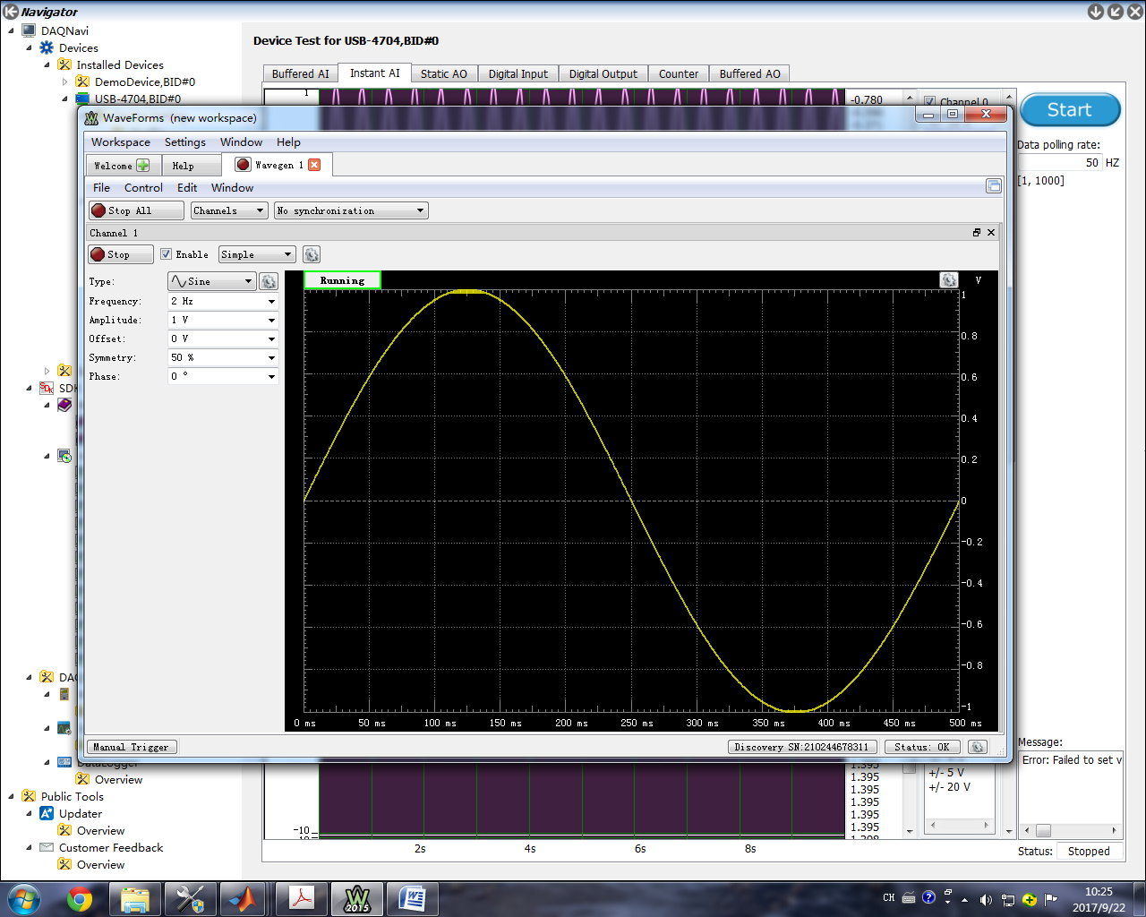

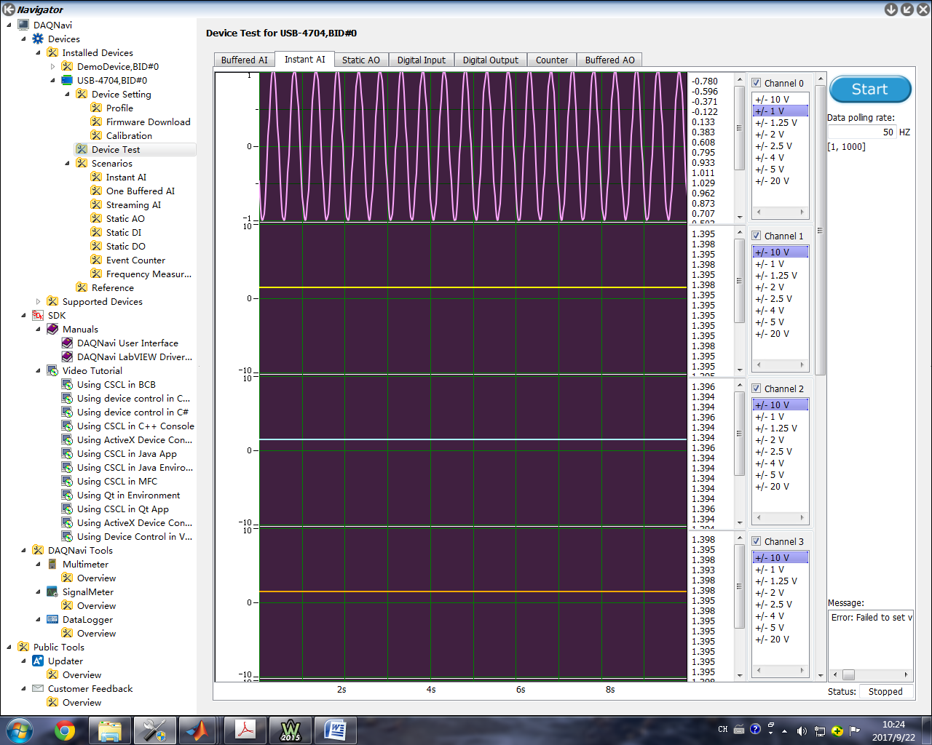

当采样率为50Hz，远大于10倍的信号频率时，采集到的波形幅值为1V，频率近似为2Hz，与产生的波形一致且比较稳定。

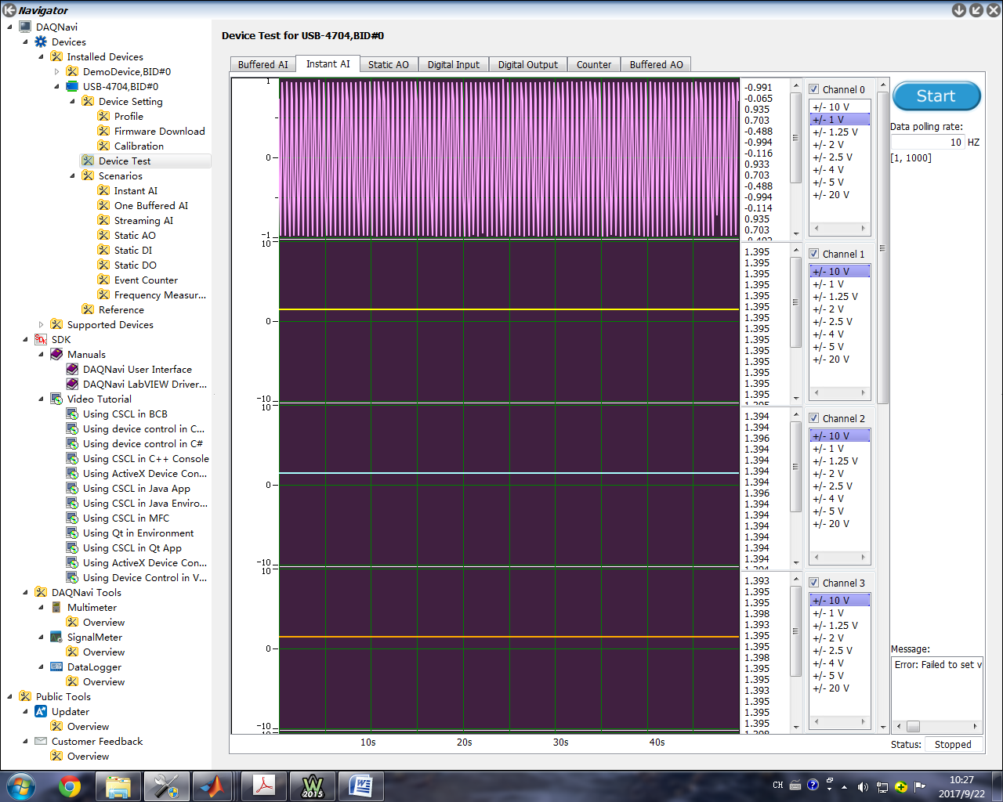

当采样率为10Hz时，频率基本一致，但可以看出幅值不稳定，略小于1V，时而会有较大差距。

2、产生信号：5Hz，±1V

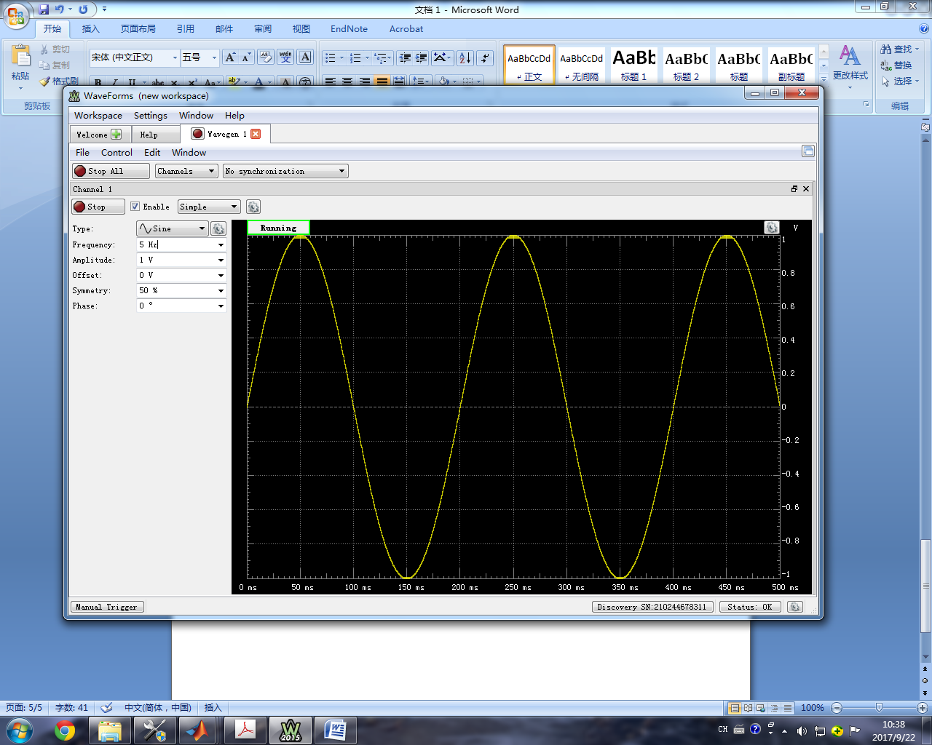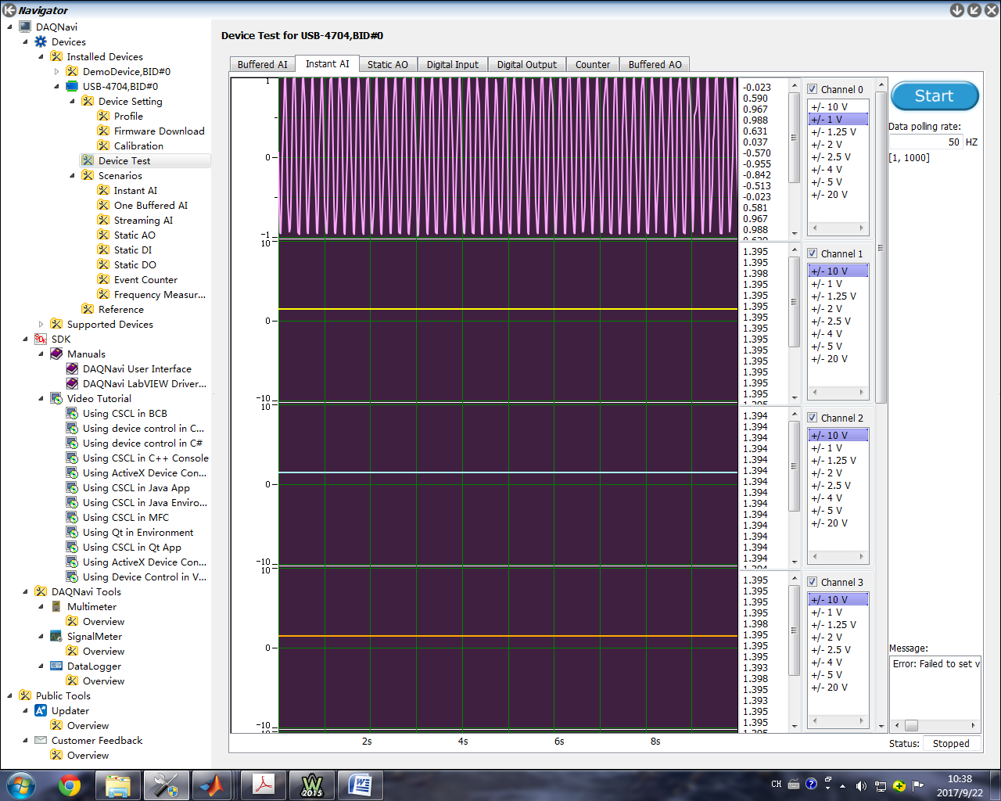

采样率为50Hz，即信号频率的10倍时，由产生波形和采集波形对比可得，采集得到的波形频率与真实值基本一致，幅值略低于产生的波形，可认为比较成功地采集了信号。

3、产生波形：10Hz，±1V

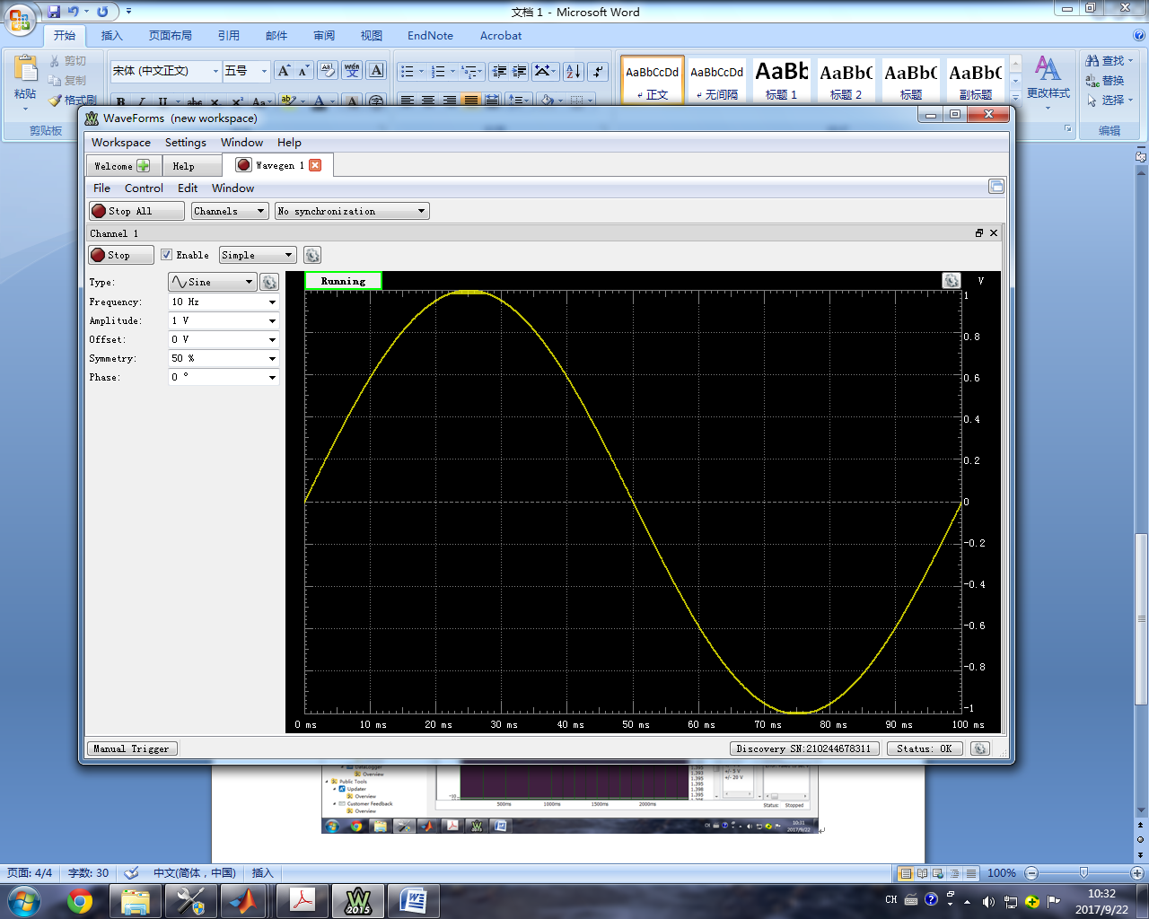

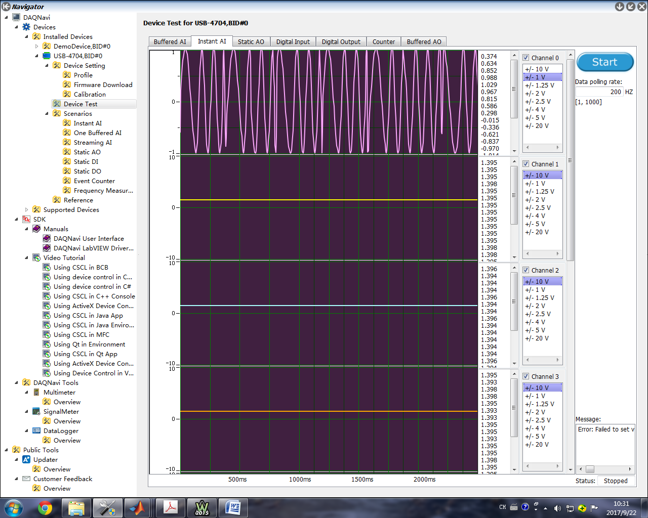

当采样率为200Hz，即远大于信号频率时，采集得到的信号仍不均匀，与产生的波形有很大差距，但幅值基本一致。

而后，根据不断地尝试，我们发现，能够被较好采集的最大信号频率约为5Hz。

1. **方波**

1、产生信号：10Hz，±1V

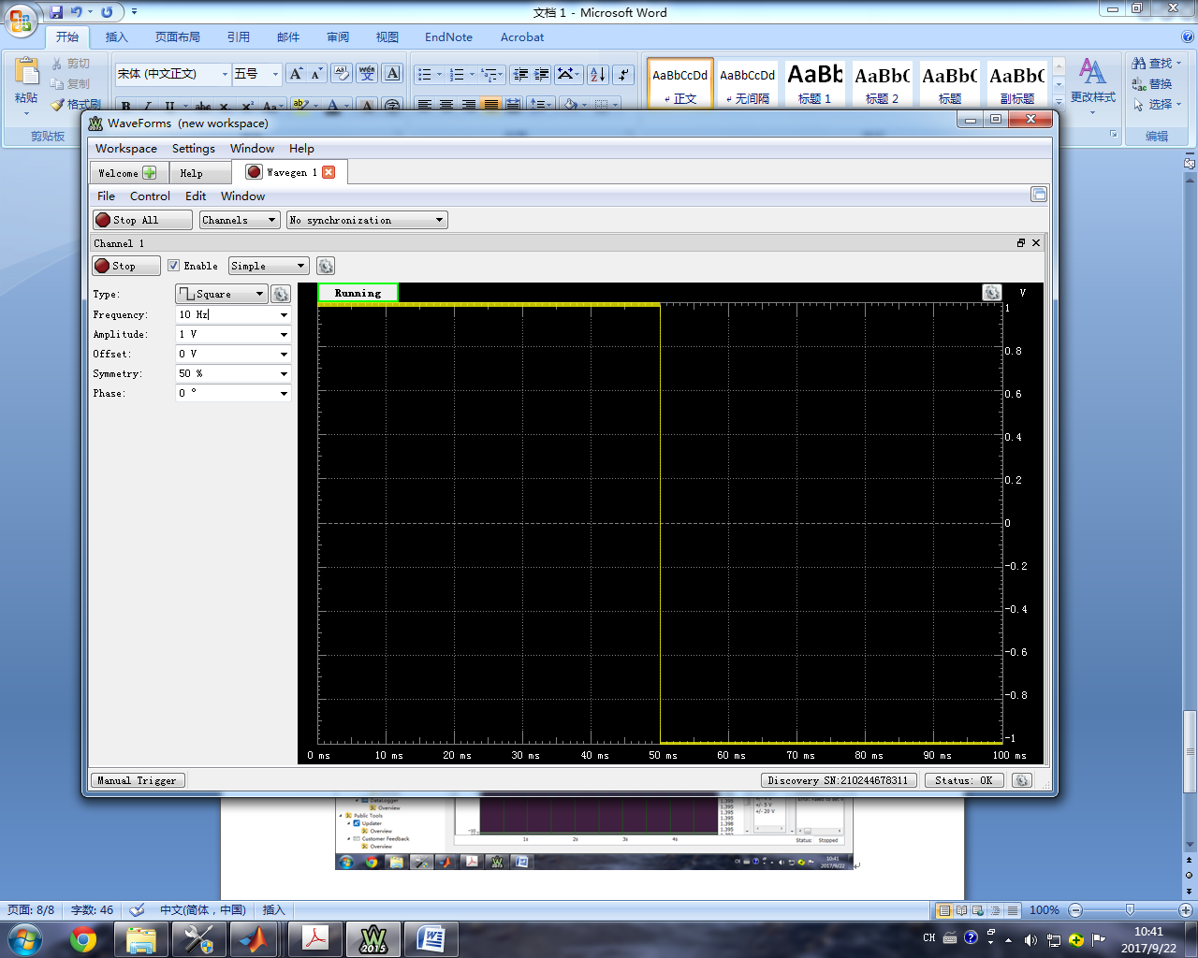

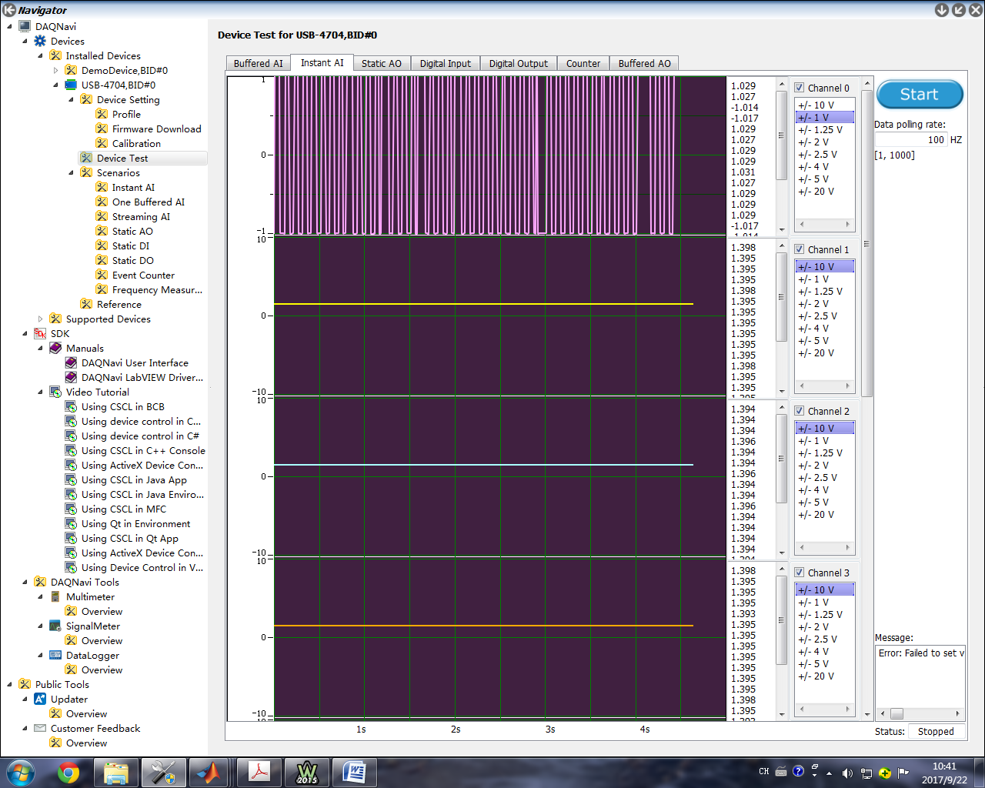

很明显可以看出采集到的波形与产生波形尽管幅值一致，但还有很大的差距，采集到的波形不是周期信号，没有固定的占空比

2、产生信号：6Hz，±1V

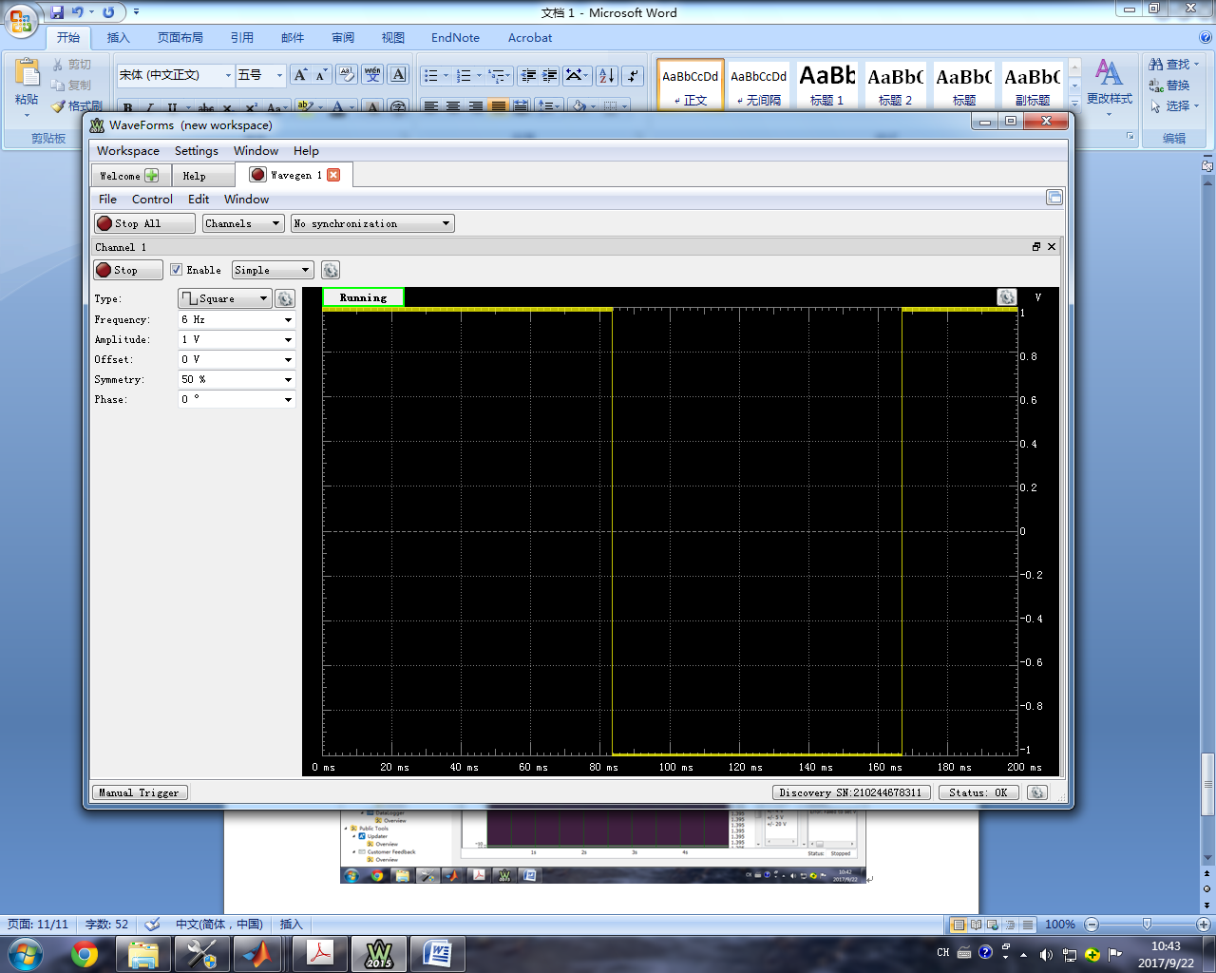

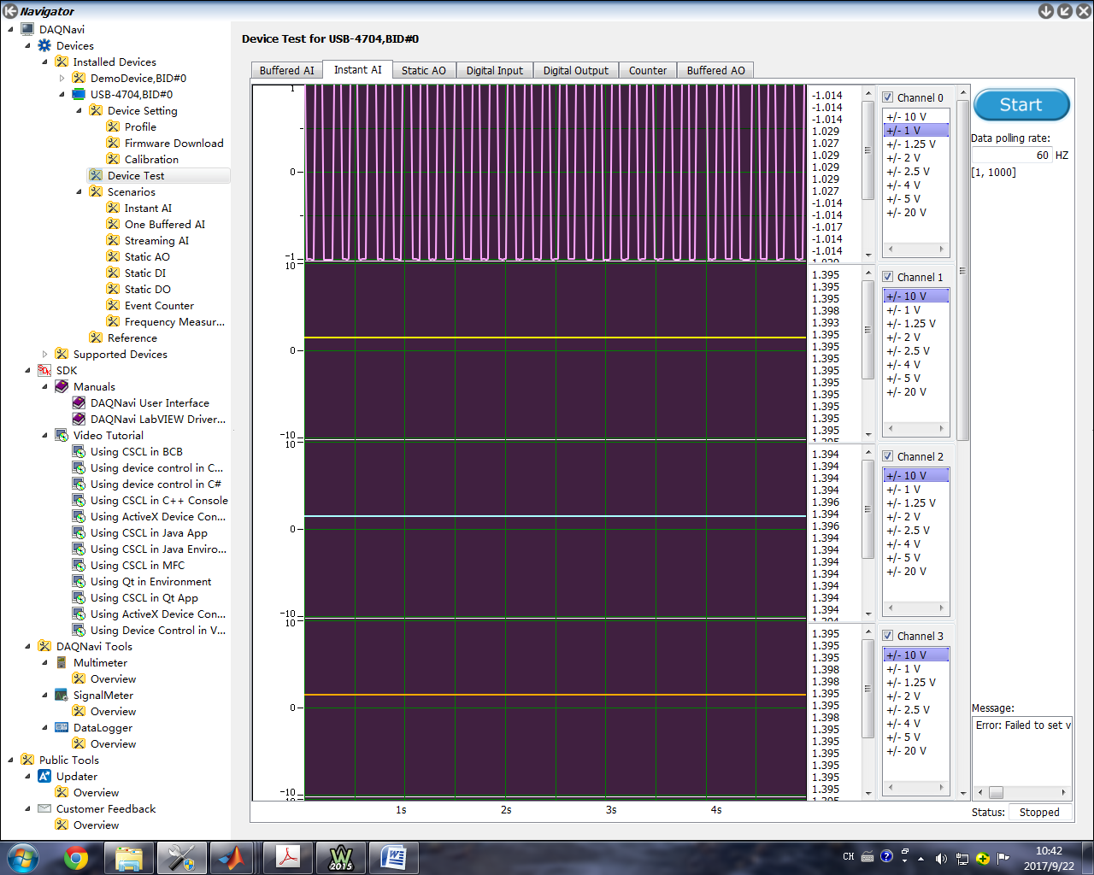

可看出，当信号为6Hz时，仍不能成功地采集到原信号，幅值一致，但频率约为5.5Hz，与原信号存在差异。

3、产生信号：2Hz，±1V，占空比为30%

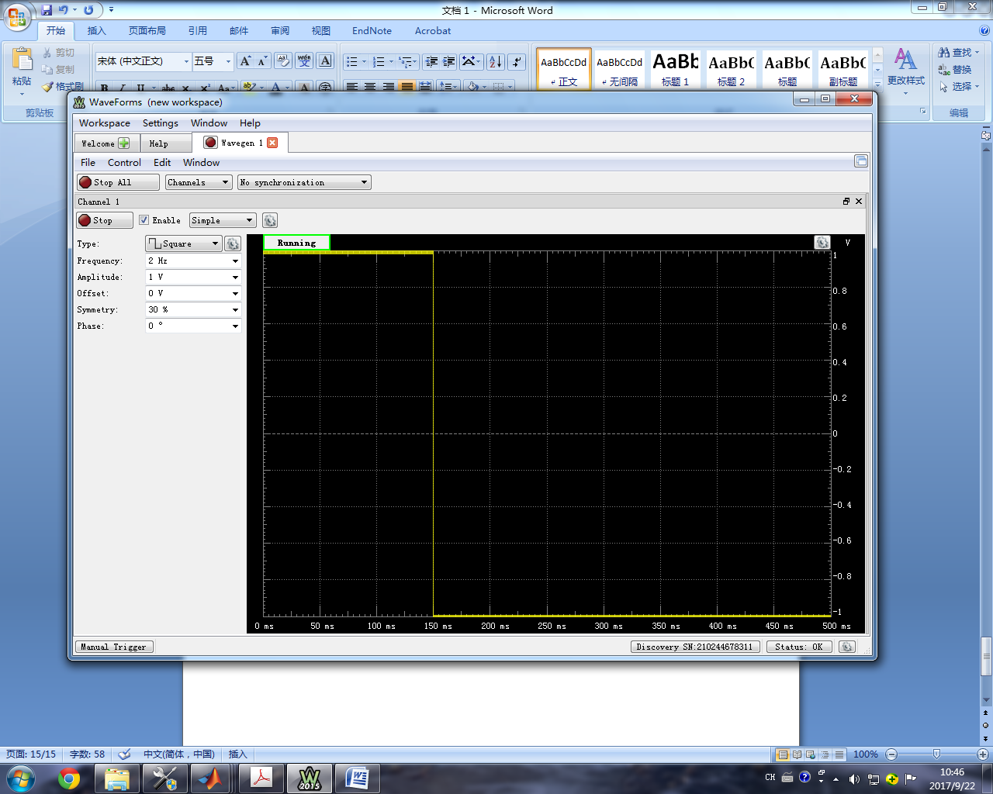

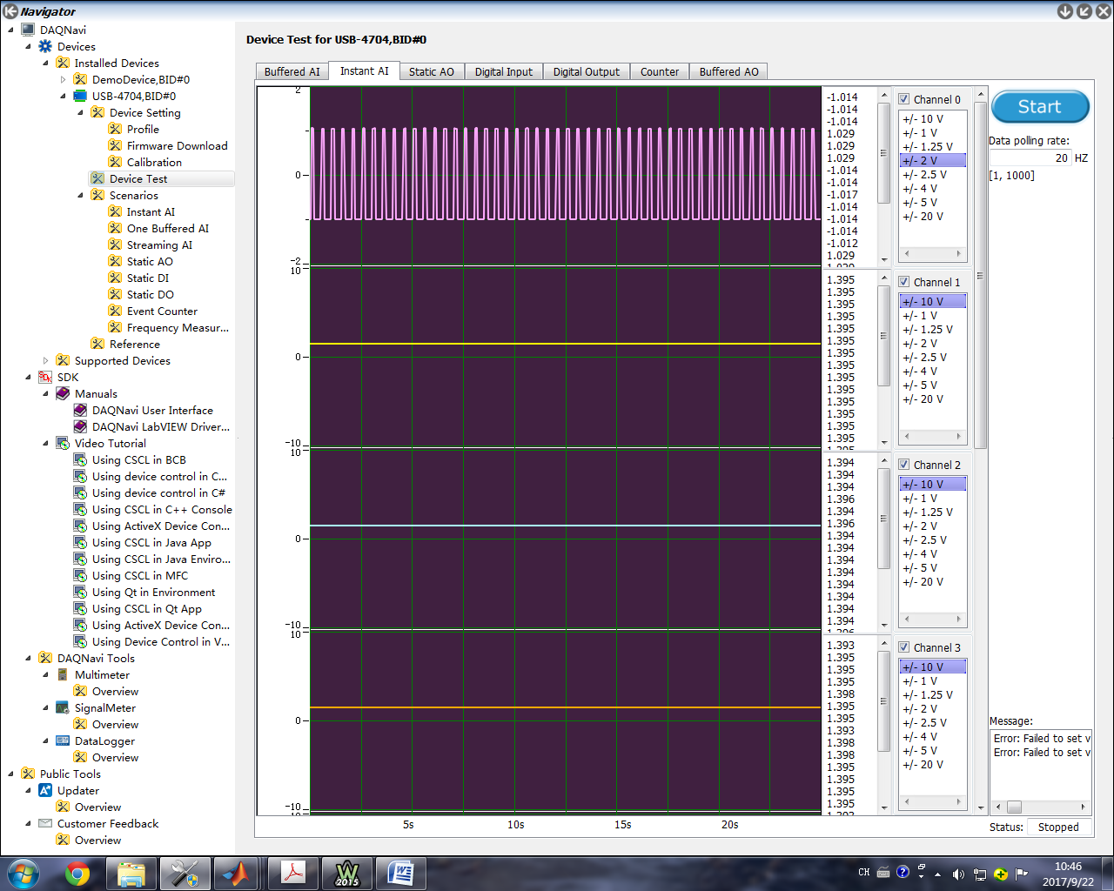

可得，采集得到的波形与产生波形在幅值、频率上基本一致，且比较稳定。与正弦波类似，经反复尝试，能够成功采集的信号频率约为5Hz。